이곳에 프로젝트 아이템명을 쓰세요!!
요구규격분석 및 설계서

2018.X.X

팀장 ▪ 홍길동(2015XXXXXXX)
팀원 ▪ 홍길순(2016XXXXXXX)
팀원 ▪ 홍길순(2014XXXXXXX)

문서정보
프로젝트명 | :
프로젝트지도교수 | :
프로젝트단계 | : |  | 문서버전일자 | :
작성자 | : |  | 작성일자 | :
검토자 | : |  | 검토일자 | :

문서목적
본 문서는 교육용 요구규격분석 및 설계서 템플릿 양식이며, 이 문서 양식을 학생들의 프로젝트 실습자료로 활용합니다.

버전관리
버전 | 변경한 사람 | 변경한 날짜 | 버전업 변경(추가)내용
0.1 |  | 2018-3-16 | 요구규격분석 및 설계서 양식 템플릿 정의
0.2 | OOO | 2018-3-18 | OOOO OOOO OOOO 작성
0.3 | OOO | 2018-3-19 | OOOO OOOO OOOO 작성
1.0 | OOO |  | 최종수정 보완후 설계서 완료

목 차

1. 프로젝트 개요 4
1.1 개발목표 및 범위 4
1.2 시스템 구성도 5
1.3 프로젝트 일정 6
1.4 설계팀 역할 및 할당 6
2. 요구사항 정의 및 분석 7
2.1 서비스 운영개요 7
2.2 (모바일용) OOO 애플리케이션의 요구사항 8
2.3 (서버용) OOO 애플리케이션의 요구사항 10
2.4 (임베디드용) OOO 애플리케이션의 요구사항 12
2.5 데이터베이스의 요구사항 13
2.6 연계 인터페이스의 요구사항 14
3. 기능설계 17
3.1 시스템 아키텍쳐 17
3.2 (모바일용) 애플리케이션 기능 설계 (Sequence Diagram) 18
3.3 (서버용) 애플리케이션 기능설계(Sequence Diagram) 20
3.4 (임베디드용) 애플리케이션 기능설계 (Activity Diagram) 21
4. 화면(UI/UX) 설계 22
4.1 (모바일용) 애플리케이션 화면설계 22
4.2 (서버-관리자용) 애플리케이션 화면설계 24
4.3 (서버-일반사용자용) 애플리케이션 화면설계 26
4.4 (임베디드용) 디바이스 하드웨어 설계 27
5. 연계인터페이스 설계 29
5.1 (모바일의) REST API 설계 29
5.2 (서버의) REST API 설계 31
5.3 (임베디드의) REST API 설계 32
6. 데이터베이스 설계 33
6.1 ERD 33
6.2 테이블명세서(논리적 DB설계) 34
7. 개발환경구성 35
7.1 (모바일의) 개발환경 35
7.2 (서버의) 개발환경 35
7.3 (임베디드의) 개발환경 35

프로젝트 개요

개발목표 및 범위
작성요령 본 섹션에서는 설계할 아이템의 제목과 주요 사용대상자, 주요 기능를 설명한다. 또한 본 요구규격분석과 설계서에서 작성할 설계서비스의 범위를 명확히 표형태로 작성하고 자세히 설명한다. (작성 분량은 한쪽이상). 작성할때 양식(템플릿)의 스타일이나 규격을 변경하거나 깨트리면 안된다.

▪OOO OOO OOO …. 설명은 이와 같이 글을 쓴다. (모든 본문의 글씨체는 굴림 10크기 이다.) 줄간격은1.15 OOOO OOO …. OOOO OOO …. OOOO OOO …. OOOO OOO …. O OOO …. OOOO OOO.
▪OOO OOO OOO …. 설명은 이와 같이 글을 쓴다. (모든 본문의 글씨체는 굴림 10크기 이다.) 줄간격은1.15 OOOO OOO …. OOOO OOO …. OOOO OOO …. OOOO OOO …. O OOO …. OOOO OOO.
▪OOO OOO OOO …. 설명은 이와 같이 글을 쓴다. (모든 본문의 글씨체는 굴림 10크기 이다.) 줄간격은1.15 OOOO OOO …. OOOO OOO …. OOOO OOO …. OOOO OOO …. O OOO …. OOOO OOO.

시스템 구성도
작성요령 본 섹션에서는 설계할 프로그램을 여러 개의 기능으로 쪼개고 각 기능별 상호 연관관계를 그림으로 나타내는 구성도를 파워포인트로 그리고 나서 이미지로 캡쳐 한다. 또한 구성도에서는 각종 데이터 파일의 입출력을 그려서 프로그램과 파일간의 명확한 관계를 도식화하여야 한다. 캡쳐한 이미지 그림을 워드에서 삽입한다 (아래쪽 그림은 예로써 표현 한 것임). 설명한다. (작성 분량은 한쪽이상)
본 문서에 넣는 그림은 모두 가운데 정렬로 하며, 그림속의 글씨가 본문의 글씨크기와 같아서 식별이 명확해야 한다. 그림제목에 들어가는 번호는 [그림 1-1] 과 같이 [그림 장번호-일련번호] 형식으로 작성한다.

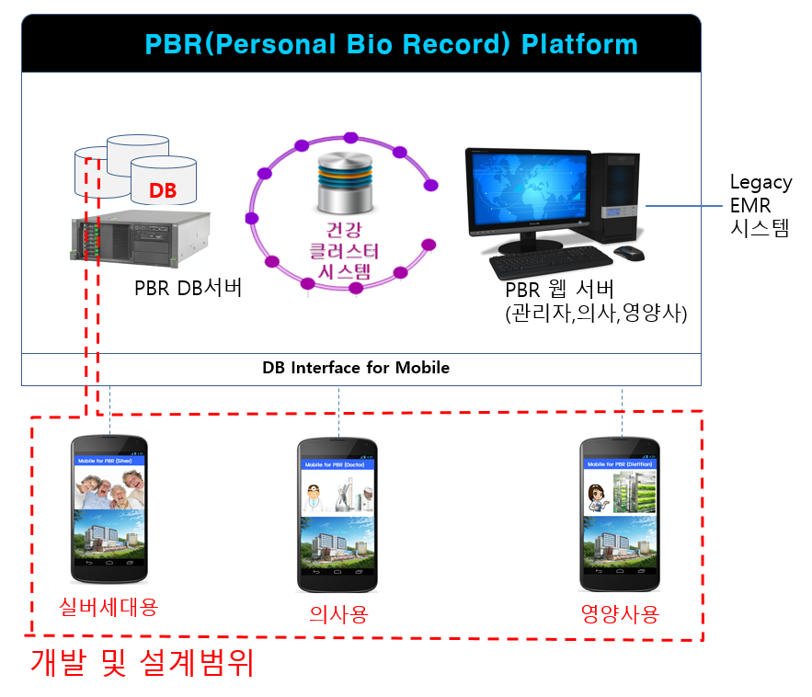

[그림 1-1] 시스템 구성도

프로젝트 일정
작성요령 이 섹션은 프로젝트 제안서에 있는 내용을 참조하여 작성한다. 단, 한학기를 고려하여 작성하여야 한다. (작성분량 반쪽내외)

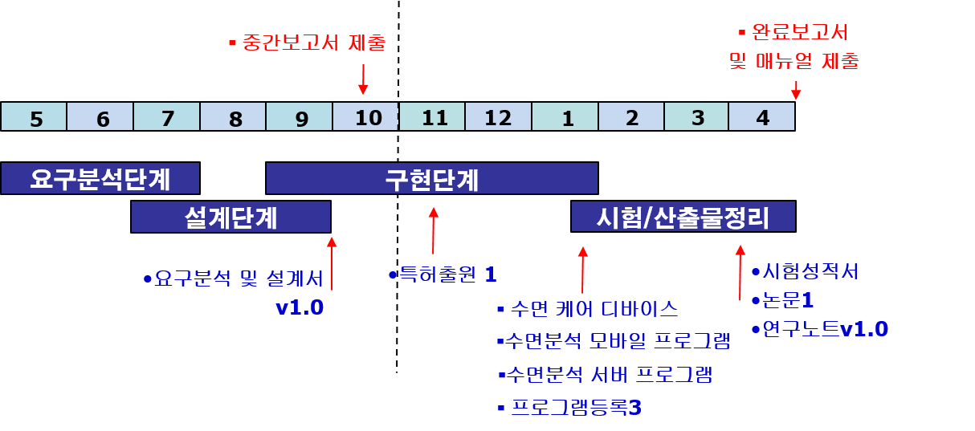
[그림 1-2] 시스템 구성도

설계팀 역할 및 할당
작성요령 이 섹션에서는 어느 사람이 어느 부분(기능 또는 서비스)을 설계할 것인지를 할당하여 작성한다. (작성분량은 반쪽내외)

역할 | 이름 | 역할(개발기능) | 비고
팀장
팀원
팀원

요구사항 정의 및 분석

서비스 운영개요
작성요령 이 섹션에서는 1.2 시스템 구성도에서 정의한 개발요소(서버용프로그램 또는 모바일용프로그램)간에 제공하는 서비스 운영 시나리오를 그림으로 그려서 설명한다. 서비스 시나리오 그림내에 동작순서에 맞게 번호를 붙이고 본문에서 설명한다. 이때 관리자와 일반사용자의 역할히 서비스 시나리오 그림에서 명확하도록 표현한다. 그림은 파워포인트에서 그린 그림을 캡쳐한다. 해서 설명한다.. (작성분량 한쪽내외)

[그림 2-1] 서비스 시나리오

(모바일용) OOO 애플리케이션의 요구사항
작성요령 이 섹션에서는 프로젝트에서 모바일용 애플리케이션을 개발할 때 작성한다. 모바일용 애플리케이션이 가져야할 요구사항(기능)을 식별하고 정의한다. 단, 아래와 같은 예처럼 표형태로 작성한다. 또한 아래 예처럼 각 요구기능번호별로 상세히 설명한다.

요구기능  번호 | 주요기능명 | 상세기능명 | 개발담당
1) | 사용자인증 | 서비스 가입신청 | 홍길동
2) | 사용자인증 | 로그인/로그아웃 | 홍길동
3) | 사용자인증 | 비밀번호 변경 | 홍길동
4) | 사용자인증 | 아이디/비밀번호 찾기 | 홍길동
5) | 바이오문진서비스 | 바이오 정보 입력 | 박길동
6) | 바이오문진서비스 | 바이오 정보 조회 | 박길동
7) | 사이버회진서비스 | 사이버회진 정보 조회 | 박길동
8) | 사이버회진서비스 | 중요 소견서 알림 | 홍길동
9) | 힐링식단서비스 | 힐링 식단표 조회 | 홍길동
10) | 힐링식단서비스 | 식단표 푸시 알림 | 박길동
11) | 힐링식단서비스 | 식단 상세보기 | 홍길동
12) | 건강커뮤니티 | 구성원간 정보 교류 | 홍길동
13) | 건강커뮤니티 | 기관 내 커뮤니티 공지 | 박길동
14) | 확대 기능 | 실버세대를 위한 돋보기 기능 | 홍길동
15) | 환경설정 | 로그인 설정 | 박길동
16) | 환경설정 | 계정 설정 | 박길동
17) | 환경설정 | 서비스 설정 | 홍길동

1) 서비스가입신청
▪ 사용자 가입은 사용자정보(성별/생년월일 등)와 단말기정보 그리고 OOOO를 입력하여 가입신청하는 기능이다.
▪ 생년월일은 YYYYMMDD 형태로써 콤보박스로 입력하여 입력시 오류를 최소화한다. 전화번호는 스마트폰 API를 이용하여 자동적으로 번호를 획득하여 자동입력하도록 한다.
▪ 등등 이런식으로 각 기능별로 자세한 요구조건들과 설명을 자세히 작성한다.

2) 로그인/로그아웃
▪ 로그인/로그아웃기능은 OOO OOOOO 기능이다. OOOO OOOO OOOO OOOO

3) 비밀번호변경
▪ 비밀번호변경은 …. 은 OOO OOOOO 기능이다. OOOO OOOO OOOO OOOO

이런식으로 모든 기능(예, 17)) 까지 다 작성한다.

(서버용) OOO 애플리케이션의 요구사항
작성요령 이 섹션에서는 프로젝트에서 서버용 애플리케이션을 개발할 때 작성한다. 서버용 애플리케이션이 가져야할 요구사항(기능)을 식별하고 정의한다. 요구사항은 반드시 일반사용자용과 관리자용으로 구분하고 분리해서 정의한다. 또한 아래와 같은 예처럼 표 형태로 작성한다. 또한 아래 예처럼 각 요구기능번호별로 상세히 설명한다.

○ 일반사용자용 기능
요구기능  번호 | 주요기능명 | 상세기능명 | 개발담당
1) | 사용자인증 | 서비스 가입신청 | 홍길동
2) | 사용자인증 | 로그인/로그아웃 | 홍길동
3) | 사용자인증 | 비밀번호 변경 | 홍길동
4) | 사용자인증 | 아이디/비밀번호 찾기 | 홍길동
5) | 바이오문진서비스 | 바이오 정보 입력 | 박길동
6) | 바이오문진서비스 | 바이오 정보 조회 | 박길동
7) | 사이버회진서비스 | 사이버회진 정보 조회 | 박길동
8) | 사이버회진서비스 | 중요 소견서 알림 | 홍길동
9) | 힐링식단서비스 | 힐링 식단표 조회 | 홍길동
10) | 힐링식단서비스 | 식단표 푸시 알림 | 박길동
11) | 힐링식단서비스 | 식단 상세보기 | 홍길동
12) | 건강커뮤니티 | 구성원간 정보 교류 | 홍길동
13) | 건강커뮤니티 | 기관 내 커뮤니티 공지 | 박길동
14) | 확대 기능 | 실버세대를 위한 돋보기 기능 | 홍길동
15) | 환경설정 | 로그인 설정 | 박길동
16) | 환경설정 | 계정 설정 | 박길동
17) | 환경설정 | 서비스 설정 | 홍길동

1) 서비스가입신청
▪ 사용자 가입은 사용자정보(성별/생년월일 등)와 단말기정보 그리고 OOOO를 입력하여 가입신청하는 기능이다.
▪ 생년월일은 YYYYMMDD 형태로써 콤보박스로 입력하여 입력시 오류를 최소화한다. 전화번호는 스마트폰 API를 이용하여 자동적으로 번호를 획득하여 자동입력하도록 한다.

○ 관리자용 기능
요구기능  번호 | 주요기능명 | 상세기능명 | 개발담당
1) | 사용자인증 | 서비스 가입신청 | 홍길동
2) | 사용자인증 | 로그인/로그아웃 | 홍길동
3) | 사용자인증 | 비밀번호 변경 | 홍길동
4) | 사용자인증 | 아이디/비밀번호 찾기 | 홍길동
5) | 바이오문진서비스 | 바이오 정보 입력 | 박길동
6) | 바이오문진서비스 | 바이오 정보 조회 | 박길동
7) | 사이버회진서비스 | 사이버회진 정보 조회 | 박길동
8) | 사이버회진서비스 | 중요 소견서 알림 | 홍길동
9) | 힐링식단서비스 | 힐링 식단표 조회 | 홍길동
10) | 힐링식단서비스 | 식단표 푸시 알림 | 박길동
11) | 힐링식단서비스 | 식단 상세보기 | 홍길동
12) | 건강커뮤니티 | 구성원간 정보 교류 | 홍길동
13) | 건강커뮤니티 | 기관 내 커뮤니티 공지 | 박길동
14) | 확대 기능 | 실버세대를 위한 돋보기 기능 | 홍길동
15) | 환경설정 | 로그인 설정 | 박길동
16) | 환경설정 | 계정 설정 | 박길동
17) | 환경설정 | 서비스 설정 | 홍길동

1) 서비스가입신청
▪ 사용자 가입은 사용자정보(성별/생년월일 등)와 단말기정보 그리고 OOOO를 입력하여 가입신청하는 기능이다.

(임베디드용) OOO 애플리케이션의 요구사항
작성요령 이 섹션에서는 프로젝트에서 임베디드 디바이스용 애플리케이션을 개발할 때 작성한다. 만약 임베디드 디바이스용을 개발하지 않는다면 이 장은 작성할 필요가 없으므로 제거한다. 만약에 작성할 팀은 모바일용과 서버용과 같은 작성방식으로 작성한다.
단, 임베디드의 경우에는 타겟시스템(예, 라즈베리파이 또는 아두이노)과 사용하는 센서와 액츄레이터의 규격(스펙)을 정의하여야 한다. (해당 규격 및 모델그림을 캡쳐해서 포함시켜도 좋다)

데이터베이스의 요구사항
작성요령 이 섹션에서는 프로젝트에서 사용하는 데이터베이스의 요구사항을 정의한다. 즉, 어떤 DB인지?데이터데이스 요구사항이 무엇인지? 서버에서 사용하는(또는 모바일에서 사용하는 또는 임베디드 디바이스에서 사용하는) 데이터가 각각 무엇인지 를 식별하고 개괄적으로 정의한다. (아래 샘플표 참조)

○ 서버 애플리케이션에서 사용하는 데이터 정의
구분 | 수면 케어 어플리케이션 | 비고
메타 데이터 | 디바이스 ID | 시리얼번호
메타 데이터 | 소셜 ID | 소셜 로그인
메타 데이터 | 성별
메타 데이터 | 나이
수면시간 정보 | 사용자 ID | 핸드폰 번호
수면시간 정보 | 수면 준비시간
수면시간 정보 | 수면 시작시간
수면시간 정보 | 수면 종료시간
수면시간 정보 | 수면까지 걸린시간
수면시간 정보 | 수면 시간
수면시간 정보 | 습관적 수면 효율도
수면 상태  측정 정보 | 사용자 ID | 핸드폰 번호
수면 상태  측정 정보 | 측정 시간
수면 상태  측정 정보 | 소리
수면 상태  측정 정보 | 움직임

연계 인터페이스의 요구사항
작성요령 이 섹션에서는 서버시스템과 모바일시스템(또는 임베디드 디바이스)이 각각 상호연동하여 서비스를 제공하는 전체 구성도를 인터페이스 관점에서 그림을 그리고, 각각의 RESTful API 인터페이스를 정의한다. 아래 그림은 샘플 그림이며, 이를 참고하여 각 팀에서 연계하여야 할 인터페이스 관점으로 그림을 그려서 캡쳐한다. 또한 각 REST API 를 표형태로 각각 식별해서 정의한다.

○ 연계시스템의 구성도

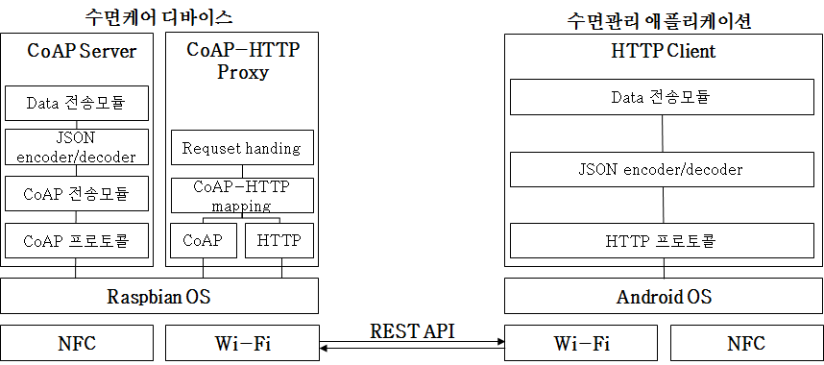
[그림 2-??] OOOOOO OOO OOOO

▪[그림 2-??] 은 수면케어 디바이스와 애플리케이션 간의 상호연계 인터페이스 구성을 보여준다.
▪수면케어 디바이스의 데이터 전송모듈은 Raspbian OS를 기반으로 한다.
▪수면정보 전송 모듈에서는 센서로 측정된 정보를 바탕으로 분석한 수면정보(수면상태, 수면환경)를 전송한다.
▪OOO OOO OOO …. OOOO OOO …. OOOO OOO …. OOOO OOO …. OOOO OOO …. O OOO …. OOOO OOO.

○ (서버의) REST API 인터페이스 정의
Method | URI | 설명
GET | /device/metadata/all | 전체 메타데이터 정보 요청
GET | /device/metadata/deviceid | 디바이스ID 요청  (ex. 시리얼번호)
GET | /device/metadata/manufacturer | 제작사 정보 요청  (ex. 제작회사, 디바이스명, 모델번호, 출고일자, 버전번호)
GET | /device/metadata/sensor | 센서 정보 요청  (ex. 종류, 이름, 모델명, 사양, 측정단위)

Method | URI | Description
POST | /device/certification | 디바이스별 수면케어 데이터 서버 등록(ex. deviceid)
POST | /device/measuredata/<userid>/sleepstart | 사용자별 수면측정 시작 요청  (ex. userid)
POST | /device/measuredata/<userid>/sleepfinish | 사용자별 수면측정 종료 요청  (ex. userid)

Method | URI | Description
PUT | /device/settingdata/<userid>/all | 사용자별 전체 환경설정정보 수정
PUT | /device/settingdata/<userid>/timer | 디바이스 수면정보 측정주기 수정  (ex. 사운드 센서 측정주기)
PUT | /device/settingdata/<userid>/loglevel | 디바이스 로그 레벨 수정
PUT | /device/settingdata/<userid>/dataexpire | 수면정보 저장기간 수정
PUT | /device/settingdata/<userid>/ledrgb | led RGB 색상 수정

○ (모바일의) REST API 인터페이스 정의

정의한 REST API 가 있다면 위의 표처럼 정의할 것

○ (임베디드 디바이스의) REST API 인터페이스 정의

정의한 REST API 가 있다면 위의 표처럼 정의할 것

기능설계

시스템 아키텍쳐
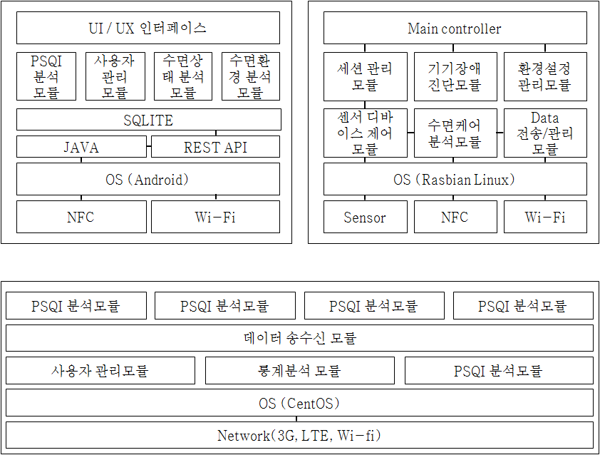
작성요령 이 섹션에서는 각 구성요소(서버, 모바일, 임베디드디바이스)별로 모듈화하여 구성도를 그린다.아래의 샘플그림과 비슷하게 그리되, 2장에서 정의한 “주요기능명”들을 각각 모듈화하여 그림으로 그려서 캡쳐한다. (모바일애플리케이션은 SQLite DB를 사용하지 않으며, 모든 데이터베이스는 서버의 DB를 이용하여야 한다!!)

[그림 3-1] OOOOOO OOO OOOO

▪[그림 3-1] 은 각 구성요소별로 설계되어져야 할 모듈을 구성하여 보여준다.
▪수면케어 디바이스의 OOO OOO OOO OOO OOO OOO .. 어쩌구 저쩌구.. 그림의 내용을 설명하는 글을 작성한다.

(모바일용) 애플리케이션 기능 설계 (Sequence Diagram)
작성요령 이 섹션에서는 2.2절에서 정의된 모바일의 모든 기능을 아래 쓰어진 그림과 설명처럼 Sequence Diagram을 그리고, 설명한다. 그림속의 글씨는 본문의 글씨크기와 동일하여야 하며, 이미지가 흐리지말고 명확하여야 한다. ppt 또는 UML툴로 그려서 캡쳐하여야 한다. (아래그림은 Sequence Diagram의 예를 보여주는 그림일뿐이며, 각 팀별로 개발하고자 하는 내용에 따라 액터, 절차, 내용이 다르다.)

- 서비스가입 기능

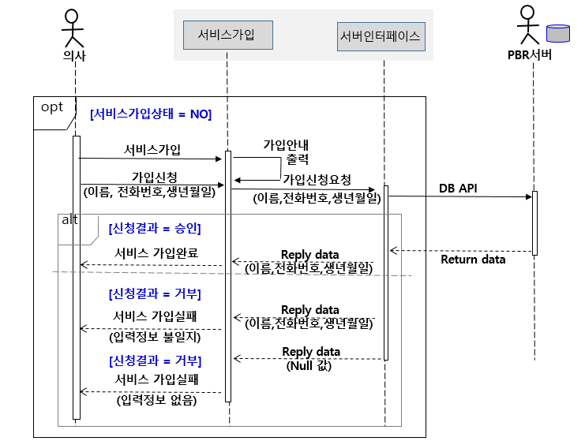
[그림 3-2] OOOOOO OOO OOOO

▪ 그림 3-2를 보면 OOO OOO OOO OOOO OOO OOO OOO OOO OOO OOO OOO OOO OOO OOO OO OOO OOO OOO OOO OOO OOO OOO OOO OOO OOO OOO

- 서비스가입 기능

모든 기능에 대해서 Sequence Diagram을 그리고 설명한다. 페이지가 모자라면 계속해서 추가하여 그리고 설명한다.

- OOOO 기능

모든 기능에 대해서 Sequence Diagram을 그리고 설명한다. 페이지가 모자라면 계속해서 추가하여 그리고 설명한다.
…
…
…

(서버용) 애플리케이션 기능설계(Sequence Diagram)
작성요령 모바일용 애플리케이션과 같은 방식으로 모든 기능에 대해서 Sequence Diagram을 작성한다. 다만 서버는 관리자용과 일반사용자용을 분리하여 각각 따로 그리고 작성한다.

(임베디드용) 애플리케이션 기능설계 (Activity Diagram)
작성요령 임베디드 디바이스용 애플리케이션은 Sequence Diagram대신에 UML의 Activity Diagram 을 작성한다. . 아래의 그림은 예이다.

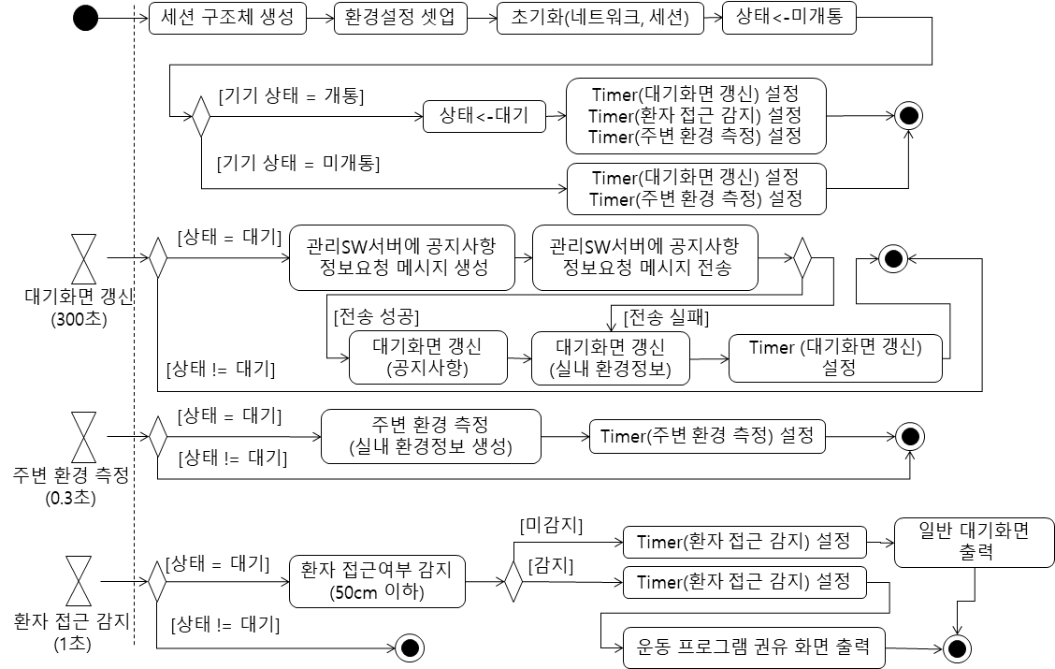

[그림 3.XX] OOO OOO OOO Activity diagram

▪ 그림 3-XX를 보면 OOO OOO OOO OOOO OOO OOO OOO OOO OOO OOO OOO OOO OOO OOO OO OOO OOO OOO OOO OOO OOO OOO OOO OOO OOO OOO

화면(UI/UX) 설계

(모바일용) 애플리케이션 화면설계
작성요령 이 섹션에서는 프로그램의 실행 예상 화면을 그리고 설명한다. 프로그램을 실제로 실행시켰을 때 화면상에 나타나야 하는 내용과 사용자가 입력할 내용을 파워포인트로 그리고, 이미지로 캡쳐하여 워드에 삽입한다. 삽입한 그림은 반드시 그림번호를 붙이고, 그림에 대한 설명을 한다. 모든 화면을 그림으로 모두 작성하여 캡쳐하여야 한다.

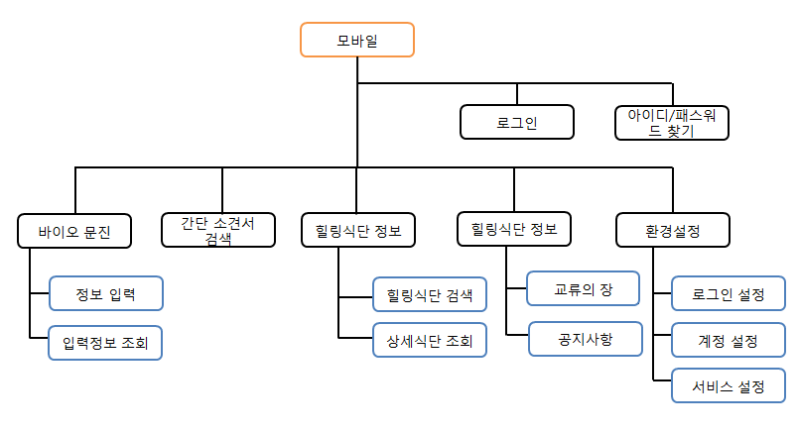
○ 메뉴구조도
[그림 3.XX] OOO OOO OOO Activity diagram
○ 초기화면(로그인전)
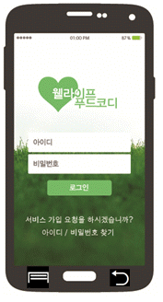 | - 앱을 시작하면 최초로 나타나는 화면이다.  - 아이디와 비밀번호를 입력하고 “로그인”버튼을 누르면 메인 화면으로 이동한다.  - “서비스 가입 요청을 하시겠습니까?” 버튼을 누르면 서비스 가입 화면으로 이동한다.  - “아이디/비밀번호찾기”버튼을 누르면 비밀번호 찾기 화면으로 이동한다.  - 버튼을 누르면 모바일 메인 화면으로 이동한다.  - 버튼을 누르면 어플리케이션이 종료된다.  - 버튼을 누르면 아무 동작도 나타나지 않는다.

○ 메인화면(로그인후)
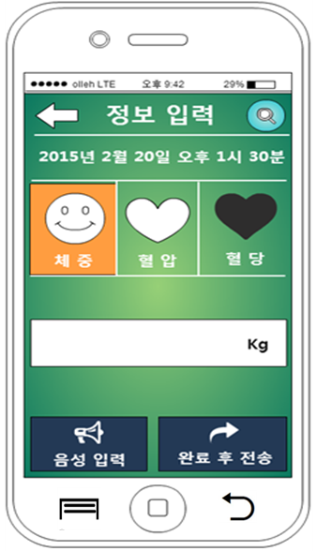 | - 앱을 OOOOOO 화면이다.  - 아이디와 비밀번호를 입력하고 “로그인”버튼을 누르면 메인 화면으로 이동한다.  - “서비스 가입 요청을 하시겠습니까?” 버튼을 누르면 서비스 가입 화면으로 이동한다.  - “아이디/비밀번호찾기”버튼을 누르면 비밀번호 찾기 화면으로 이동한다.  - 버튼을 누르면 모바일 메인 화면으로 이동한다.  - 버튼을 누르면 어플리케이션이 종료된다.  - 버튼을 누르면 아무 동작도 나타나지 않는다.

위와 같은 표 스타일로 (가능한 나올 수 있는) 모든 화면을 그리고, 설명한다.

(서버-관리자용) 애플리케이션 화면설계
작성요령 이 섹션에서는 웹서버 애플리케이션(관리자용)의 실행 예상 화면을 그리고 설명한다. 웹에서 관리자가 실제로 접속할 때 나타나는 모든 화면을 설계하는 것이다. 그림을 파워포인트로 그리고, 이미지로 캡쳐하여 워드에 삽입한다. 삽입한 그림은 반드시 그림번호를 붙이고, 그림에 대한 설명을 한다. 모든 화면을 그림으로 모두 작성하여 캡쳐하여야 한다.

○ 초기화면(로그인전)
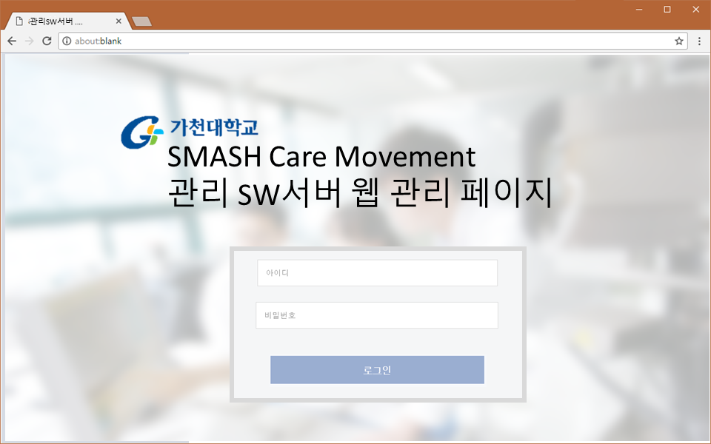

- 처음 웹 페이지를 접속했을 때의 화면이다.
- 관리 페이지에 접속하기 위해서는 올바른 ID와 PW가 필요하다.
- 관리자일 경우, 의료진 관리 페이지로 접속한다.
- 초기 관리자 계정은 ‘admin’이라는 ID와 ‘admin’이라는 비밀번호로 설정한다.

○ 메인화면(로그인후)
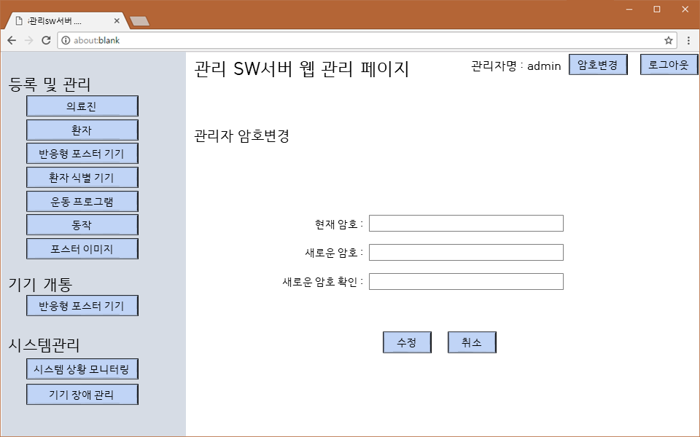
- 로그인 한 이후의 웹 페이지 접속화면이다.
- OOOO OOOO OOOO
- OOO OOOOOOOO OOOO.

위와 같이 관리자용 모든 화면을 캡쳐해서 설명한다.

(서버-일반사용자용) 애플리케이션 화면설계
작성요령 이 섹션에서는 프로그램의 실행 예상 화면을 그리고 설명한다. 프로그램을 실제로 실행시켰을 때 화면상에 나타나야 하는 내용과 사용자가 입력할 내용을 파워포인트로 그리고, 이미지로 캡쳐하여 워드에 삽입한다. 삽입한 그림은 반드시 그림번호를 붙이고, 그림에 대한 설명을 한다. 모든 화면을 그림으로 모두 작성하여 캡쳐하여야 한다.

○ 메인화면(로그인후)
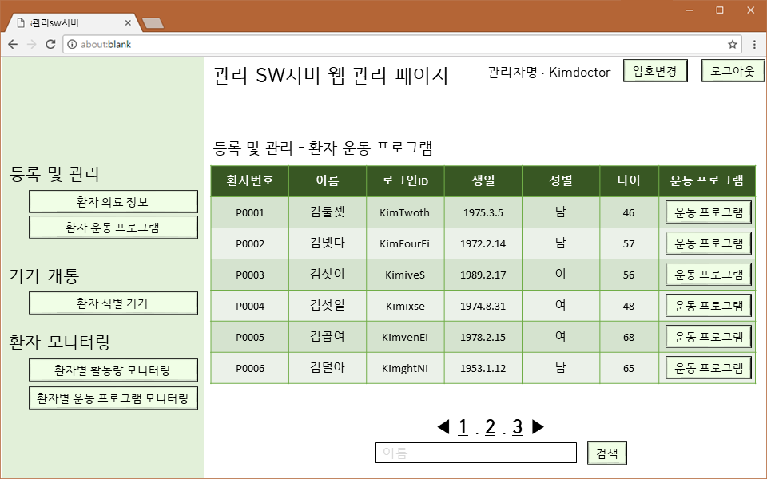

- 로그인 한 이후의 웹 페이지 접속화면이다.
- OOOO OOOO OOOO
- OOO OOOOOOOO OOOO.

위와 같이 일반사용자용 모든 화면을 캡쳐해서 설명한다.

(임베디드용) 디바이스 하드웨어 설계
작성요령 이 섹션에서는 임베디드 디바이스의 하드웨어 구성도를 아래 샘플그림과 같이 그려넣고 설명한다. 또한 각 센서(또는 액츄레이터)의 하드웨어 연결 핀구성을 정의하고 설계한다.

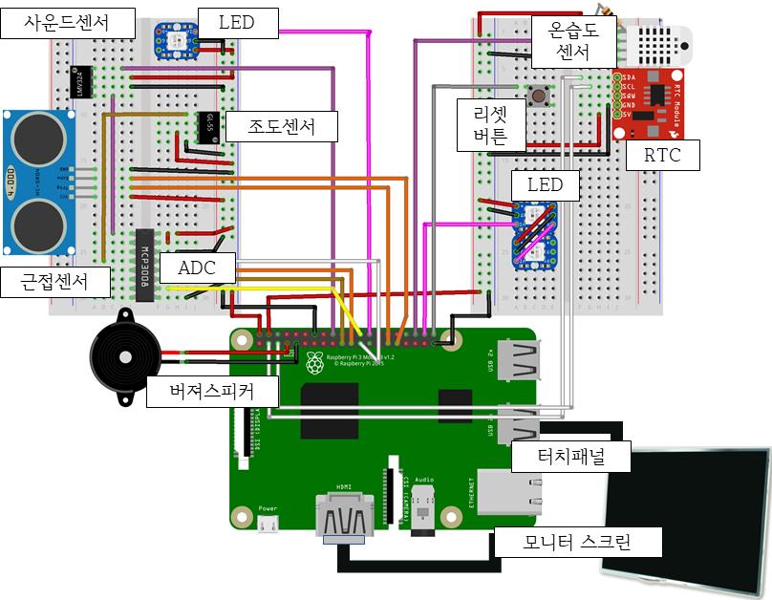
[그림 3.XX] OOO OOO OOO Activity diagram

○ 센서/액츄레이터의 핀구성 (아래의 예처럼 작성한다)
번호 | 센서 | 센서 핀 | 라즈베리파이 핀(wPi)
1) | 초음파센서 | TRIG | GPIO 21
1) | 초음파센서 | ECHO | GPIO 22
1) | 초음파센서 | VCC | 5v
1) | 초음파센서 | GND | GND
2) | 조도센서 | A0 | ADC Channel1
2) | 조도센서 | VCC | 5v
2) | 조도센서 | GND | GND
3) | 사운드센서 | ENV | ADC Channel2
3) | 사운드센서 | AUD | ADC Channel3
3) | 사운드센서 | VCC | 5v
3) | 사운드센서 | GND | GND
4) | 온습도센서 | DATA | GPIO 27
4) | 온습도센서 | VCC | 5v
4) | 온습도센서 | GND | GND
5) | RTC 모듈 | SDA | GPIO 8 (SDA)
5) | RTC 모듈 | SCL | GPIO 9 (SCL)
5) | RTC 모듈 | VCC | 5v
5) | RTC 모듈 | GND | GND
6) | MCP3008  (ADC) | MISO | GPIO 13 (MISO)
6) | MCP3008  (ADC) | MOSI | GPIO 12 (MOSI)
6) | MCP3008  (ADC) | SCLK | GPIO 14 (SCLK)
6) | MCP3008  (ADC) | SS | GPIO 10 (CE0)
6) | MCP3008  (ADC) | VCC | 5v
6) | MCP3008  (ADC) | GND | GND
7) | LED | Signal | GPIO 28
7) | LED | VCC | 5v
7) | LED | GND | GND

연계인터페이스 설계

(모바일의) REST API 설계
작성요령 이 섹션에서는 2.6절에서 정의한 (모바일의) 연계 인터페이스를 아래 예의 형태와 같이 상세히 설계한다.

GET |  |  | /APD/userdata/userprogram
 |  | 임베디드  디바이스 |  |  |  | → |  | 환자 운동 프로그램 요청 |  |  | → (IN) | 서버  애플리케이션
 |  |  |  |  |  | ← |  | 환자 운동 프로그램전송 |  |  | ← (OUT) | 서버  애플리케이션
Parameter
 | 속성 |  |  |  | 전송방향 |  |  |  | Type | Description
 |  |  |  |  | IN |  | OUT |  | Type
 | user_id |  |  |  | O |  |  |  | int | 환자 ID
 | content_type |  |  |  |  |  | O |  | String | application/json
 | result_code |  |  |  |  |  | O |  | int | 처리결과 코드(200: 성공, 600: 오류코드)
 | result_req |  |  |  |  |  | O |  | String | 처리결과 오류메세지
 | user_program |  |  |  |  |  | O |  | Array | 환자 운동 프로그램

실제 전송내용 (JSON 의 경우라면, JSON이 아닐경우에는 전송내용을 작성한다.)
전송방향 : IN
{
“user_id” : 01982321
}
전송방향 : OUT
{
"content_type" : "json" ,
"result_code" : 200 ,
"result_req" : "" ,
“user_program" :
[
[
"program_id" : 45098 ,
“achieve” : 75
]
]
}

위와같이 모든 인터페이스에 대해서 상세히 설계하세요
…
…
….

(서버의) REST API 설계
작성요령 이 섹션에서는 2.6절에서 정의한 (서버의) 연계 인터페이스를 아래 예의 형태와 같이 상세히 설계한다

(임베디드의) REST API 설계
작성요령 이 섹션에서는 2.6절에서 정의한 (임베디드의) 연계 인터페이스를 아래 예의 형태와 같이 상세히 설계한다.

데이터베이스 설계

ERD
작성요령 이 섹션에서는 서버에서 사용하는 데이터베이스의 각 테이블들의 ERD를 캡쳐해서 넣되, 글씨가 명확하게 알 수 있어야 한다. (아래 샘플과 같이)

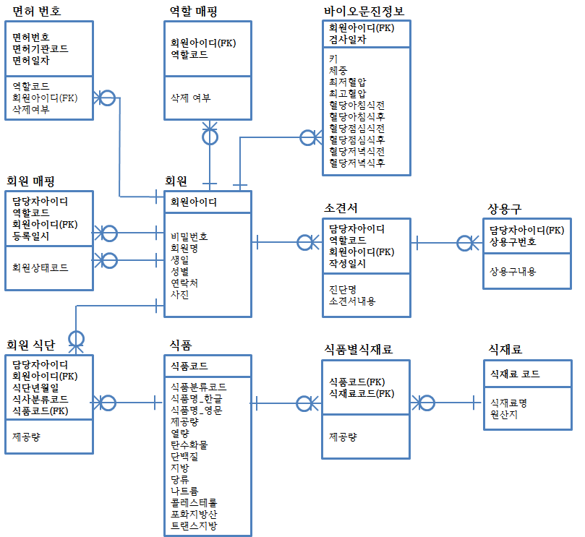

테이블명세서(논리적 DB설계)
작성요령 이 섹션에서는 6.1에서 정의한 모든 테이블에 대한 상세명세서를 작성한다. (아래 형식 참조)

테이블명(식품) : |  |  | FOODS
NO | Attribute | Data Type | NN | PK | FK | Description
1 | FODS_CD | CHAR(18) | O | O |  | 식품코드
2 | FODS_DIV_CD | CHAR(10) |  |  |  | 식품분류코드
3 | FODS_NM_KR | VARCHAR(50) |  |  |  | 식품명_한글
4 | FODS_NM_EN | VARCHAR(50) |  |  |  | 식품명_영문
5 | SERV_CAPA | NUMBER(4,2) |  |  |  | 제공량
6 | CALO | NUMBER(4,2) |  |  |  | 열량
7 | CBHD | NUMBER(4,2) |  |  |  | 탄수화물
8 | PRTN | NUMBER(4,2) |  |  |  | 단백질
9 | FAT | NUMBER(4,2) |  |  |  | 지방
10 | SUGR | NUMBER(4,2) |  |  |  | 당류
11 | SODM | NUMBER(4,2) |  |  |  | 나트륨
12 | CLST | NUMBER(4,2) |  |  |  | 콜레스트롤
13 | SFA | NUMBER(4,2) |  |  |  | 포화지방산
14 | TFA | NUMBER(4,2) |  |  |  | 트랜스지방

모든 테이블에 대해서 상세명세서를 작성한다….

개발환경구성

(모바일의) 개발환경
작성요령 이 섹션에서는 각 구성요소(모바일를 개발할 때 필요한 개발환경(하드웨어, OS 및 버전), 개발도구(IED) 및 버전, 사용할 프레임워크 및 버전) 하드웨어규격(CPU, MEM, DISK, 네트워크)등을 정의한다.

(서버의) 개발환경
작성요령 이 섹션에서는 각 구성요소(서버)를 개발할 때 필요한 개발환경(하드웨어, OS 및 버전), 개발도구(IED) 및 버전, 사용할 프레임워크 및 버전) 하드웨어규격(CPU, MEM, DISK, 네트워크)등을 정의한다.

(임베디드의) 개발환경
작성요령 이 섹션에서는 각 구성요소(임베디드)를 개발할 때 필요한 개발환경(하드웨어, OS 및 버전), 개발도구(IED) 및 버전, 사용할 프레임워크 및 버전) 하드웨어규격(CPU, MEM, DISK, 네트워크)등을 정의한다.

